

ARQUITECTURA DE TECNOLOGÍA DE INFORMACIÓN Y SOFTWARE

|  |  |
| --- | --- |
| **Proyecto:** | Emisión de Constancia de Logros y Aprendizaje  y Certificado de Estudios |
| **Siglas :** | MI-CERTIFICADO |
| **Código :** | PROYECTO-101-2019-OTIC-  MICERTIFICADO |
| **Versión :** | 1.2 |

**OFICINA DE TECNOLOGÍAS DE LA INFORMACIÓN Y COMUNICACIÓN**

**OTIC**

**HISTORIAL DE LAS REVISIONES**

| Ítem | Versión | Fecha | Autor | Descripción | Estado | Responsable(s) de Revisión y/o Aprobación |
| --- | --- | --- | --- | --- | --- | --- |
| 1 | 0.1 | 26/09/2019 | EAGS | Versión inicial | E | AAL |
| 2 | 0.2 | 25/10/2019 | LC | Versión inicial | M | AAL |
|  |  |  |  |  |  |  |

**Autor:**

EGS: Edwar Alexander Gaspar Sánchez

LC : Luis Antonio Ciprian Ochante

**Revisiones y Aprobaciones:**

AAL: Alexander Acurio Luna

**Estados:**

E: Indica Elaborado por

M: Indica Modificado por

A: Indica Aprobado por

TABLA DE CONTENIDO

1. Introducción 4

1.1 Alcance 4

1.2 Definiciones y Abreviaturas 4

1.3 Referencias 5

2. Representación de la Arquitectura 6

3. Metas y Restricciones de la Arquitectura 6

4. Escenarios 10

5. Vista Lógica 11

6. Vista de Despliegue o Vista Física 16

7. Vista de Implementación o Vista de Desarrollo 18

8. Vista de Proceso 19

9. Seguridad de la Información 20

10. Dimensionamiento del Hardware 20

10.1 Lista de Servidores 20

10.1.1 Nodo 1: Servicios 20

10.1.2 Nodo 2: Web 20

10.1.3 Nodo 3: Almacenamiento 21

10.1.4 Nodo 3: Servidor de Archivos 21

1.1 Dimensionamiento de Almacenamiento en Bases de Datos 22

1.2 Redes y Comunicaciones 22

2. Dimensionamiento del Software 23

2.1 Base de Datos 23

2.2 Aplicación 23

2.3 Servicios 23

3. Modelo de Datos 24

3.1 Diagrama Lógico 24

3.2 Diagrama Físico 24

4. Diccionario de Datos 25

4.1 Lista de tablas 25

4.2 Descripción de tablas y Campos 25

5. Anexos 27

# Introducción

El presente documento describe la arquitectura a utilizar para la implementación del sistema “Emisión de Constancia de Logros de Aprendizaje y Certificado de Estudios”. Proporciona una descripción arquitectónica integral del sistema, utilizando varias vistas arquitectónicas diferentes para representar diferentes aspectos del sistema.

Su objetivo es capturar y transmitir las decisiones arquitectónicas importantes que se han tomado en el sistema.

# Alcance

En este documento detalla el diseño de los componentes de software para la implementación del sistema “Emisión de Constancia de Logros de Aprendizaje y Certificado de Estudios” y que se identificaron en la fase de análisis. Algunos requisitos están cubiertos por componentes desarrollados desde cero, mientras que otros estarán cubiertos por la integración del software existente del sistema “Siagie”. El documento describe el diseño de cada componente de acuerdo con el alcance del trabajo previsto en la actividad. Esto significa que los componentes desarrollados recientemente se describirán globalmente, mientras que para los componentes existentes el diseño solo se centrará en su integración con el sistema “Emisión de Constancia de Logros de Aprendizaje y Certificado de Estudios”.

# Definiciones y Abreviaturas

Se definen los siguientes términos para mejor interpretación del contenido de este documento:

* **[DA1] IIS:** Internet Informatión Services, un servidor web y un conjunto de servicios para el sistema operativo Microsoft.
* **[DA2] UI:** User Interface (Interfaz de Usuario)
* **[DA3] RESTful:** programa basado en **REST**, la cual es una arquitectura para aplicaciones basadas en redes (*como Internet*).
* **[DA4] SPA:** Single Page Application (Aplicación de Página Única), es decir, la interacción de la aplicación es en una página. En una SPA el HTML, JavaScript, CSS se carga una sola vez.
* **[DA5] Web API:** La versión de Microsoft para crear Interfaces de Programación de Aplicaciones (API) que no sean UI
* **[DA6] DB:** Data Base (Base de Datos), es una colección organizada de información estructurada, o datos, típicamente almacenados electrónicamente en un sistema informático
* **[DA7] IoC:** Inversión of Control (Inversión de Control), es un estilo de programación en el cual un framework o librería controla el flujo de un software.
* **[DA9] UML:** Unified Modeling Language (lenguaje unificado de modelado), es un lenguaje gráfico para visualizar, especificar, construir y documentar un sistema.

# Referencias

El siguiente cuadro es el conjunto de referencias útiles para comprender el contenido de este documento.

|  |  |  |
| --- | --- | --- |
| N° | TÍTULO | FECHA |
| **R1** | React JS – File Structure  <https://reactjs.org/docs/faq-structure.html> | 17/09/2019 |
| **R2** | React JS – Deployment  <https://create-react-app.dev/docs/deployment> | 17/09/2019 |
| **R3** | Atomic Design  <http://bradfrost.com/blog/post/atomic-web-design/> | 10/06/2013 |
| **R4** | Kestrel web server implementation in ASP.NET Core  <https://docs.microsoft.com/en-us/aspnet/core/fundamentals/servers/kestrel?view=aspnetcore-2.2> | 12/09/2019 |
| **R5** | Microsoft – ASP.NET Core Module  <https://docs.microsoft.com/en-us/aspnet/core/host-and-deploy/aspnet-core-module?view=aspnetcore-2.2> | 23/09/2019 |
| **R6** | Microsoft – Publish an ASP.NET Core app to IIS  <https://docs.microsoft.com/en-us/aspnet/core/tutorials/publish-to-iis?view=aspnetcore-2.2&tabs=visual-studio> | 07/08/2019 |
| **R7** | SQL Server Design Considerations  <https://docs.microsoft.com/en-us/system-center/scom/plan-sqlserver-design?view=sc-om-2019> | 19/07/2019 |
| **R8** | Common Web Application Architectures  <https://docs.microsoft.com/en-us/dotnet/architecture/modern-web-apps-azure/common-web-application-architectures> | 29/01/2019 |

# Representación de la Arquitectura

La arquitectura sigue el framework "4+1" presentando el [KRUTCHEN], este framework define cuatro vistas para la arquitectura (4) en conjunto con los escenarios (1), y es presentado en la siguiente figura:

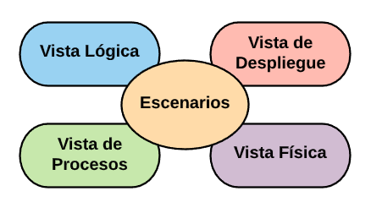

# Metas y Restricciones de la Arquitectura

Esta sección describe las metas y restricciones del software, que tiene algún impacto significante en la arquitectura.

* 1. **Plataforma Tecnológica**

Será implementado en un **IIS[DA1]** versión 8.5, éste será instalado y configurado en el hardware proporcionado. Se clasifica en términos generales en Servicios **RESTful[DA3]** y una Aplicación Web:

* Se desarrollará un conjunto de Servicios **RESTful[DA3]** consolidados en una **Web API[DA5]**, la cual proporcionará todos los servicios para la Aplicación Web. Para este desarrollo se utilizará el Framework **ASP.NET Core** de **Microsoft** aplicado con lenguaje de programación **C#**, bajo una arquitectura de “N” Capas, teniendo como objetivo principal, la de separar (*de la forma más limpia posible*) las distintas capas de la aplicación, con especial atención a permitir un modelo de domino limpio, facilidad de mantenimiento, despliegue y el empleo de las tecnologías disponibles en la actualidad.
* La aplicación web **SPA[DA4]** (*Single Page Application*) se desarrollará utilizando **React JS**, la cual es una librería de **JavaScript** y tendrá todos los módulos de la **UI[DA2]** (*Solicitar Certificado, Verificar Certificado*).
  1. **Transacciones**

Las transacciones han sido implementadas utilizando características de programación, proporcionadas por ASP.NET Core. Este se encargará de hacer un manejo declarativo de todas las transacciones que se realicen en la aplicación. ASP.NET Core admite una variedad de opciones de acceso a datos y puede funcionar con cualquier marco de acceso a datos .NET.

* 1. **Persistencia**

La persistencia de datos se abordará utilizando un enfoque transaccional, proporcionando integridad de datos al organizar la información en tablas con filas y columnas. Permitiendo la recuperación utilizando sentencias de sintaxis llamadas consultas. Se utilizará **SQL Server** de **Microsoft** como motor de base de datos.

Se debe tener en cuenta que un inconveniente de las bases de datos transaccionales es la dificultad de escalar a medida que aumentan las necesidades de almacenamiento. Las búsquedas son lentas a medida que los datos se vuelven más densos y complicados para acceder.

* 1. **Tecnologías Utilizadas**

Para el desarrollo del sistema se utilizaran las siguientes tecnologías: **ASP.NET Core 2.2** y **React JS 16.9**. Estas se describen con mayor de talle a continuación:

* + 1. **ASP.NET Core.-** Es un marco multiplataforma de código abierto y de alto rendimiento que tiene como finalidad compilar modernas aplicaciones conectadas a internet y basadas en la nube. Con ASP.NET Core puede hacer lo siguiente:
* Compilar servicios y aplicaciones web, aplicaciones de IoT y back-ends móviles.
* Usar sus herramientas de desarrollo favoritas en Windows, macOS y Linux.
* Efectuar implementaciones locales y en la nube.
* Ejecutarlo en .NET Core o en .NET Framework.



* + 1. **React JS.-** Es una biblioteca Javascript de código abierto diseñada para crear interfaces de usuario con el objetivo de facilitar el desarrollo de aplicaciones SPA**[DA4]** (*en una sola página*). Es mantenido por Facebook y la comunidad de software libre, han participado en el proyecto más de mil desarrolladores diferentes. A la fecha, la versión más reciente y estable es la 16.9, la cual será usada para la implementación de la aplicación web del sistema <https://es.reactjs.org/versions/>



* 1. **Herramientas Utilizadas**

Con la finalidad de obtener un resultado satisfactorio en la implementación del presente sistema se utilizarán las siguientes herramientas:

|  |  |  |
| --- | --- | --- |
| N° | NOMBRE | DESCRIPCIÓN |
| **HU1** | Visual Studio Code 1.38 | Editor de código fuente desarrollado por Microsoft. Incluye soporte para la depuración, control integrado de Git, resaltado de sintaxis, finalización inteligente de código, fragmentos y refactorización de código. Es gratuito y de código abierto. |
| **HU2** | Visual Studio 2019 | Entorno de desarrollo integrado (IDE), compatible con múltiples lenguajes de programación, tales como C++, C#, Visual Basic .NET, F#, Java, Python, Ruby y PHP, al igual que entornos de desarrollo web, como ASP.NET MVC, Django, etc. Permite crear sitios y aplicaciones web, así como servicios web en cualquier entorno compatible con la plataforma .NET. |
| **HU3** | Microsoft SQL Server Management Studio 18 | Es un sistema de gestión de base de datos relacional, desarrollado por la empresa Microsoft. El lenguaje de desarrollo utilizado (por línea de comandos) es Transact-SQL (TSQL), una implementación del estándar ANSI del lenguaje SQL, utilizado para manipular y recuperar datos (DML), crear tablas y definir relaciones entre ellas (DDL) |
| **HU4** | Git | Es un software de control de versiones diseñado por Linus Torvalds, pensando en la eficiencia y la confiabilidad del mantenimiento de versiones de aplicaciones cuando éstas tienen un gran número de archivos de código fuente. Su propósito es llevar registro de los cambios en archivos de computadora y coordinar el trabajo que varias personas realizan sobre archivos compartidos |

* 1. Estándares de Desarrollo
     1. Interfaz de Usuario
        1. Diagrama general de navegación

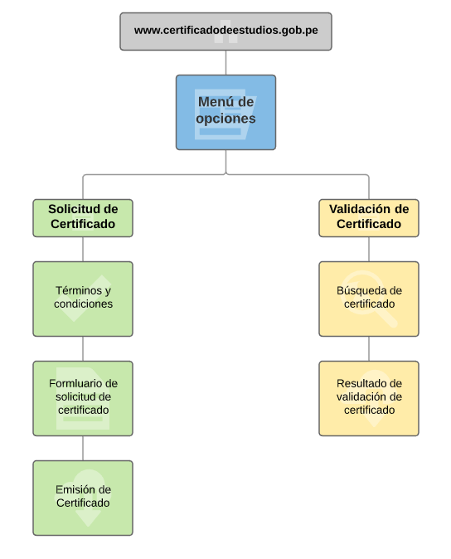

* + - 1. Plantilla de sitio

Se orientará todo el desarrollo a la creación de pequeños componentes con un alto grado de reusabilidad. Dada la simplicidad y versatilidad, permitirá utilizar distintas estrategias y patrones a la hora de estructurar la aplicación basada en componentes. La estructura base será la siguiente:

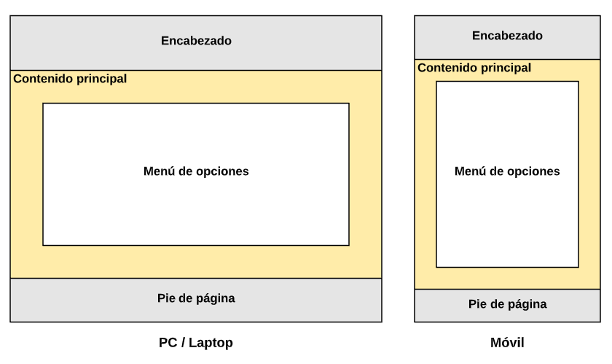

* + 1. **Estándares de programación**

Se rige en marco del **Documento de Estándares de Programación (v1.0)**, publicado por la Oficina de Tecnologías de la Información y Comunicación del Ministerio de Educación del Perú.

# Escenarios

En referencia al Product Backlog descrito en el documento **FOR.OTIC.002-Product Backlog**, se extrae los enunciados y sus detalles siguientes para las historias de usuario:

|  |  |  |  |
| --- | --- | --- | --- |
| N° | COMO | QUIERO | PARA |
| **CED001** | Usuario Interesado | Una ventana para el acceso al canal digital | Ingresar al listado de opciones del canal digital |
| **CED002** | Usuario Interesado | Ingresar a la opción "Solicitud de Certificado" | Iniciar el trámite de solicitud de certificado de estudios digital |
| **CED003** | Usuario Interesado | Ingresar a la opción "Validación de Certificado" | Iniciar el proceso de validación de certificado de estudios digital |
| **CED004** | Usuario Interesado | Validar un certificado de estudios digital | Visualizar el certificado de estudios tramitado |
| **CED005** | Usuario Interesado | Iniciar el trámite de solicitud de certificado de estudios digital. | Proporcionar los datos necesarios en la solicitud |
| **CED006** | Usuario Interesado | Ingresar los datos necesarios en la solicitud de certificado de estudios digital | Obtener el certificado de estudios digital |

# Vista Lógica

En esta vista se representa la funcionalidad que proporciona el sistema “Emisión de Constancia de Logros y Aprendizaje y Certificado de Estudios” a los usuarios finales. Se representa lo que el sistema hace, las funciones y servicios que ofrece.

Se ha utilizado Diagramas de Secuencia UML**[DA9]** para representar lo antes mencionado:

**Acceso al Canal Digital**

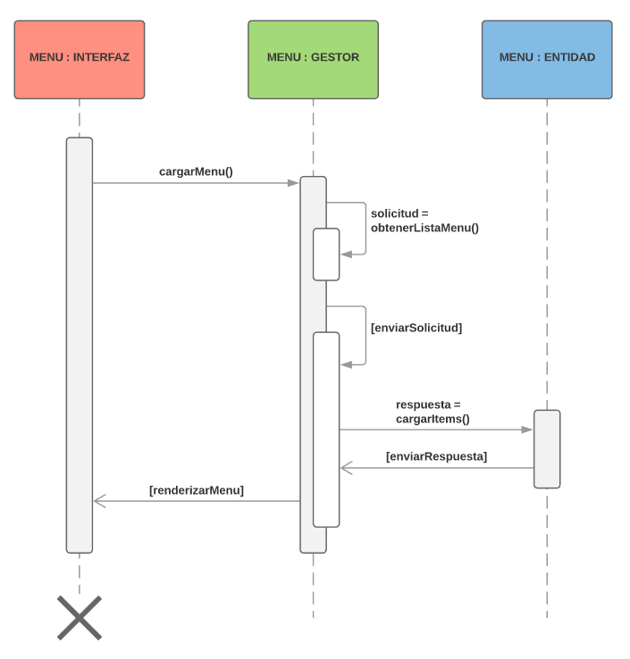

**Listado de Opciones**

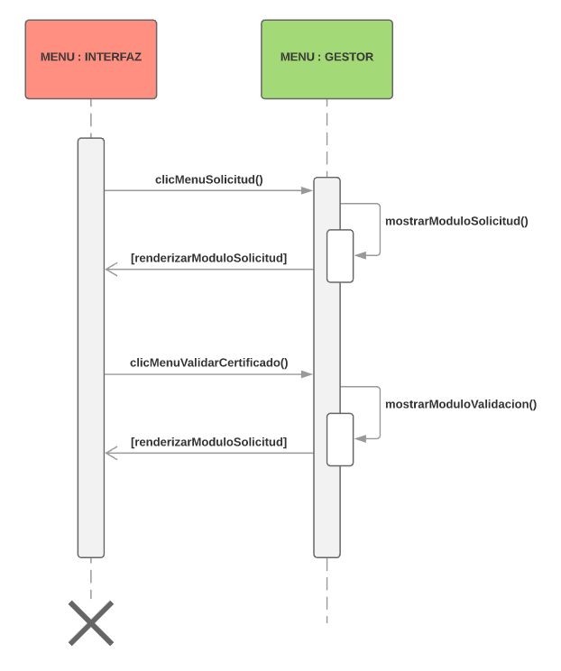

**Validación de Certificado**

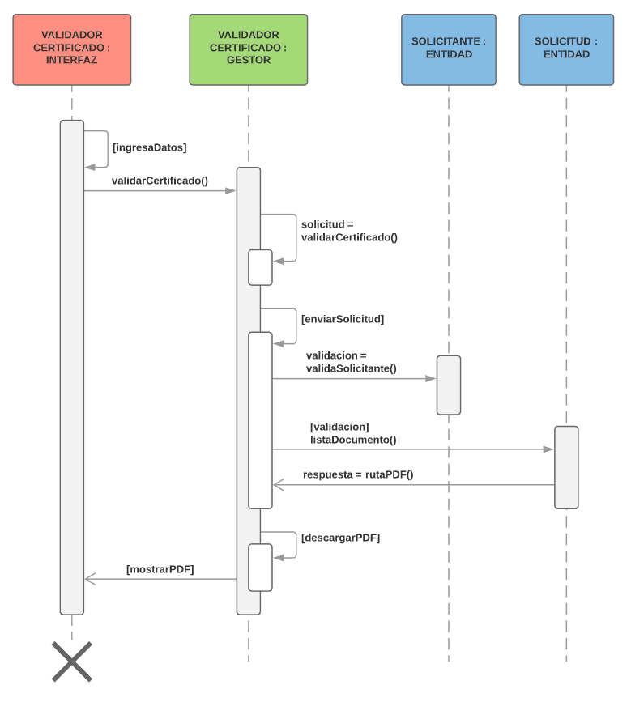

**Solicitud de Certificado**

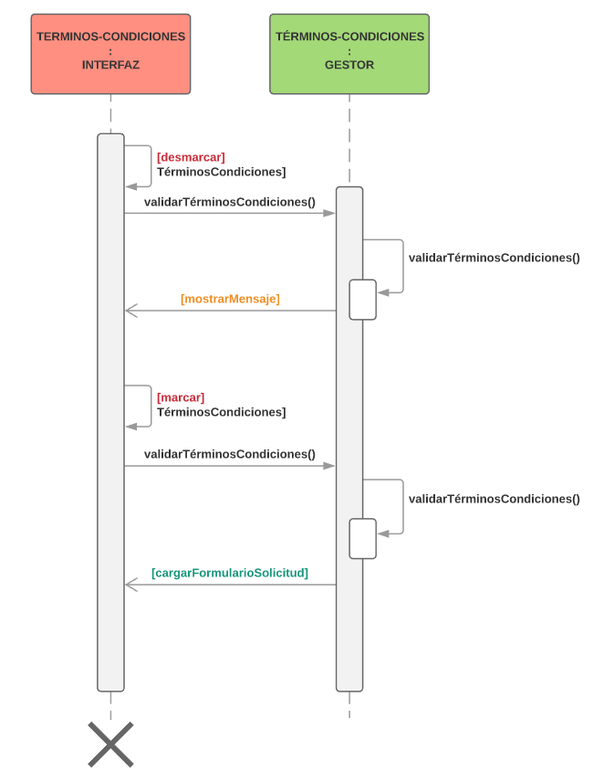

**Validación de Datos Personales para Generación de Certificado**

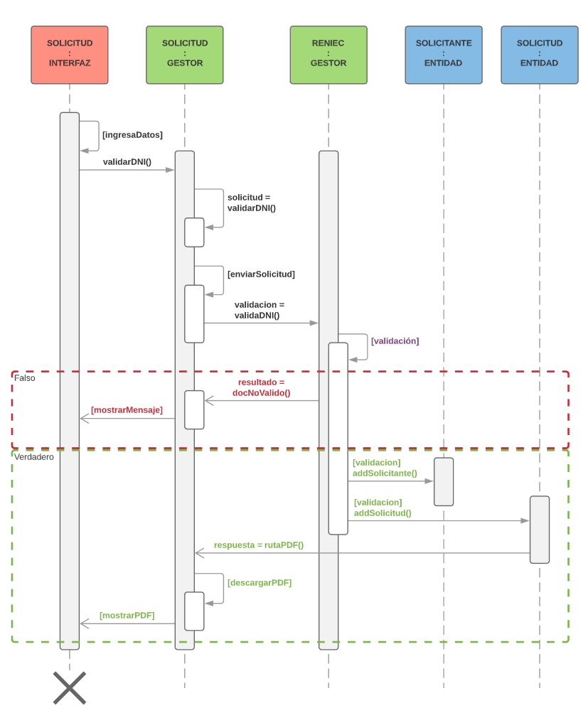

# Vista de Despliegue o Vista Física

En esta vista se muestra aspectos físicos como topología, infraestructura informática e instalación de ejecutables, necesarios para la puesta en marcha e implementación del sistema “Emisión de Constancia de Logros y Aprendizaje y Certificado de Estudios”.

A continuación se presenta esta vista haciendo uso del Diagrama de Despliegue UML**[DA9]**, en el cual se puede observar que, el sistema antes mencionado es accedido por clientes descentralizados a través de un navegador web HTML instalado en sus computadores y que a su vez están conectados a la red de internet.

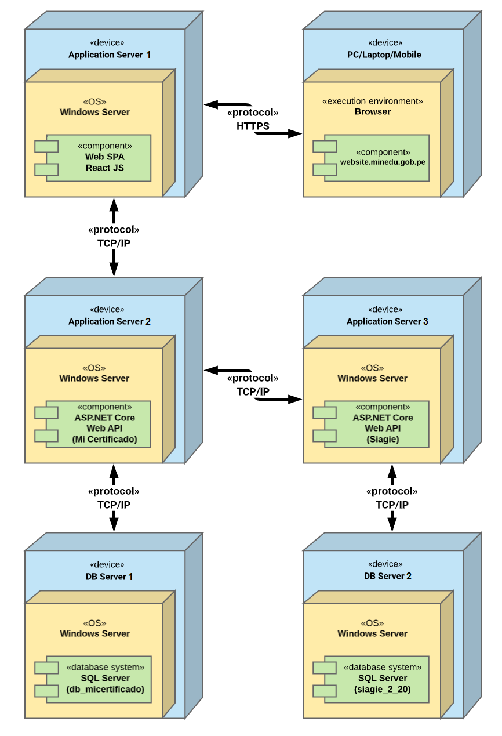

A continuación se describen los nodos presentes en la figura:

* **PC/Laptop/Mobile:** Representa a la terminal utilizada por el usuario final para acceder al sistema.
* **Application Server 1:** Servidor donde se publicará el portal web (front-end) para el sistema.
* **Application Server 2:** Servidor donde se publicarán los Servicisio Web (back-end) del sistema, el cual a su vez se comunica con el nodo **Application Server 3**, el cual ya se encuentra desplegado y representa a los Servicios Web utilizados actualmente por el sistema Siagie.

El nodo **Application Server 3** también interactúa con el nodo **DB Server 2**, que contiene la base de datos utilizada por el sistema Siagie.

* **DB Server 1:** Servidor de Base de Datos que almacenará toda la información relacionada a las solicitudes realizadas por el portal web desplegado en el nodo **Application Server 1**.

# Vista de Implementación o Vista de Desarrollo

En esta vista describe como está dividido el sistema “Emisión de Constancia de Logros y Aprendizaje y Certificado de Estudios” basado en componentes y sus respectivas interacciones, así también, las dependencias que hay entre cada uno de ellos y los componentes de terceros utilizados para la construcción de la presente aplicación informática.

Se ha utilizado Diagrama de Componentes UML**[DA9]** para representar lo antes mencionado:

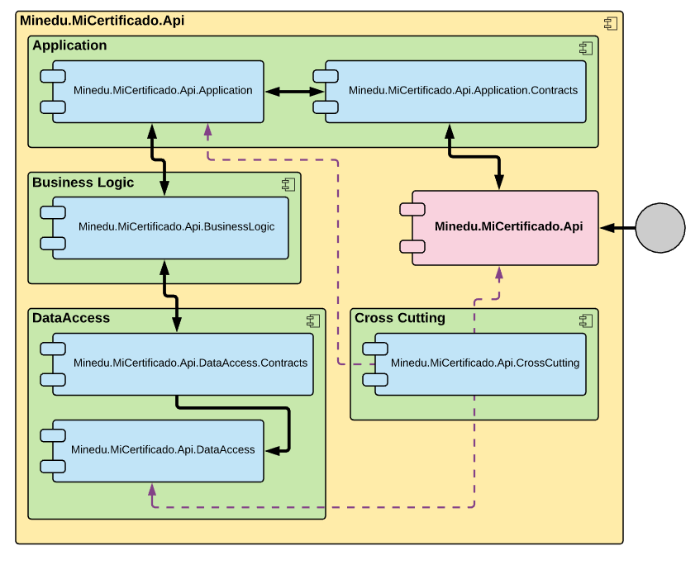

* 1. Artefactos
     1. Minedu.MiCertificado.Api
     2. Minedu.MiCertificado.Api.CrossCutting
     3. Minedu.MiCertificado.Api.Application.Contracts
     4. Minedu.MiCertificado.Api.Application
     5. Minedu.MiCertificado.Api.BusinessLogic
     6. Minedu.MiCertificado.Api.DataAccess.Contracts
     7. Minedu.MiCertificado.Api.DataAccess

# Vista de Proceso

Esta vista describe los módulos activos del sistema “Emisión de Constancia de Logros y Aprendizaje y Certificado de Estudios” y la forma en cómo se comunican los mismos, permitiendo visualizar el flujo de trabajo paso a paso del negocio mientras los módulos se ejecutan de manera simultánea. Esta vista describe además, el soporte multiusuario de la aplicación en mención.

Se ha utilizado Diagramas de Actividades UML**[DA9]** para representar lo antes mencionado:

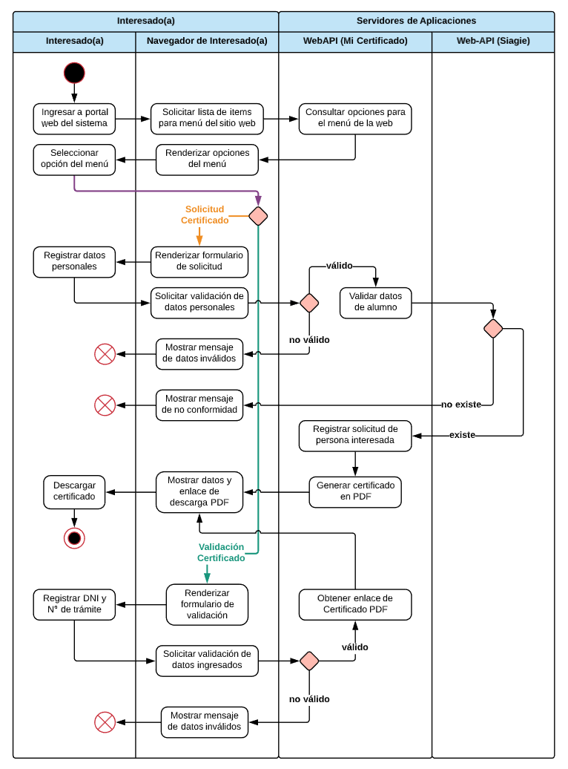

# Seguridad de la Información

El sistema implementará comportamientos de seguridad básicos como:

* **Confidencialidad:** Los datos confidenciales serán encriptados.
* **Integridad de los datos:** Los datos enviados a través de la red no pueden ser modificados por un interceptor.
* **Auditoría:** En versiones posteriores se podría implementar el registro de acciones muy sensibles que se realicen en el sistema.

# Dimensionamiento del Hardware

# Lista de Servidores

# Nodo 1: Servicios

|  |  |
| --- | --- |
| **Característica** | Descripción |
| **Tipo de servidor** | Web Server |
| **Sistema operativo** | Microsoft Windows Server 2012 R2 |
| **Tipo** | Microsoft Corporation Virtual Machine |
| **Procesador mínimo** | Intel(R) 2.7 GHz o Superior (16 Cores) |
| **Arquitectura del Procesador** | x64 |
| **Núcleos** | 8 |
| **Memoria mínima** | 24 GB RAM |
| **Capacidad en Disco** | Disk 0: 100 GB para el Sistema Operativo  Disk 1: 40 GB para la Aplicación |
| **Software necesario** | Internet Information Services 7.5 |
| Microsoft .NET Core Framework 2.2 |
| **Almacenamiento** |  |
| **Juicio experto** |  |

# Nodo 2: Web

|  |  |
| --- | --- |
| **Característica** | **Descripción** |
| **Tipo de servidor** | Web Server |
| **Sistema operativo** | Microsoft Windows Server 2012 R2 |
| **Tipo** | Microsoft Corporation Virtual Machine |
| **Procesador mínimo** | Intel(R) 2.7 GHz o Superior (16 Cores) |
| **Arquitectura del Procesador** | x64 |
| **Núcleos** | 8 |
| **Memoria mínima** | 24 GB RAM |
| **Capacidad en Disco** | Disk 0: 100 GB para el Sistema Operativo  Disk 1: 40 GB para la Aplicación |
| **Software necesario** | Internet Information Services 7.5 |
|  |
| **Almacenamiento** |  |
| **Juicio experto** |  |

# Nodo 3: Almacenamiento

|  |  |
| --- | --- |
| **Característica** | **Descripción** |
| **Tipo de servidor** | DB**[DA6]** Server |
| **Sistema operativo** | Microsoft Windows Server 2012 R2 |
| **Tipo** | Microsoft Corporation Virtual Machine |
| **Procesador mínimo** | Intel(R) 2.7 GHz o Superior |
| **Arquitectura del Procesador** | x64 |
| **Núcleos** | 8 |
| **Memoria mínima** | 16 GB RAM |
| **Capacidad en Disco** | **Tablas del Sistema:**  **Total x 5 años: 60.03GB**  **Distribución en DISCO (x 5 años):**  C: SO.= 150GB  D: LUN transaccional 50GB  E: LUN de LOG 50GB.  I: LUN para Backups 100GB (puede ser una partición del mismo servidor).  Los LUN deben estar separados físicamente en el arreglo de discos.  **Total: 200 GB.** |
| **Software necesario** | Microsoft SQL Server 2014 Enterprise Edition |
|  |
| **Almacenamiento** |  |
| **Juicio experto** |  |

# Nodo 3: Servidor de Archivos

|  |  |
| --- | --- |
| **Característica** | **Descripción** |
| **Tipo de servidor** | File Server |
| **Sistema operativo** | Microsoft Windows Server 2012 R2 |
| **Tipo** | Microsoft Corporation Virtual Machine |
| **Procesador mínimo** | Intel(R) 2.7 GHz o Superior (4 Cores) |
| **Arquitectura del Procesador** | x64 |
| **Núcleos** | 8 |
| **Memoria mínima** | 16 GB RAM |
| **Capacidad en Disco** |  |
| **Almacenamiento** |  |
| **Juicio experto** |  |

# Dimensionamiento de Almacenamiento en Bases de Datos

|  |  |  |
| --- | --- | --- |
| **Tabla** | **Cantidad de registros** | **Tamaño en KB** |
| **Transaccionales** | | |
| * dbo.SOLICITANTE * dbo.SOLICITUD | 1,315,621  1,315,621 | 1,456  1,257 |
| **Auditoria** | | |
|  | 0 | 0 |
| **Tablas de sistema** | | |
|  | 0 | 0 |
| **Maestros** | | |
| * dbo.MENU * dbo.MOTIVO | 2  4 | 2  3 |
| **Paramétricas** | | |
|  | 0 | 0 |
| **TOTAL** | | **2718** |
| **TOTAL EN MB** | | **2.718** |

# Redes y Comunicaciones

|  |  |
| --- | --- |
| **Característica** | **Tamaño** |
| Proceso de carga de archivos al sistema: | 6.0 MB |
| Promedio de carga de la página | 3.0 MB |
| Si no es primera vez :  Transmisión Efectiva (html) | 300 KB |
| * Proceso Pesado:   + Proceso Upload (carga de archivos)   + Tamaño de archivo máximo: 10mb   + Html máximo:300kb | 3MB + 300KB = 3.3MB |

|  |  |  |
| --- | --- | --- |
| **Característica** | **Descripción** | |
| **Tipo de conexión al LAN** | Interno | |
| **Ancho de Banda de conexión a la LAN** | Interno | |
| **Tipo de conexión al WAN** | Línea dedicada | |
| **Ancho de Banda de conexión al WAN** | Ancho de banda | (Capacidad máxima bytes x 8bit x Overhead)/T (bit/seg) |
| Capacidad máxima según 3.2.5 | 2.3MB |
| Overhead | 1.2 |
| T (tiempo máximo de espera) | 200 segundos |
| Ancho de banda | (2.3MB x 8 bit x 1.2 ) / ( 200 seg) = 113 kbps ≌ 122.88kbps = 0.12Mbps |
| Usuarios concurrentes (considerando a todos los usuarios) | 200 |
| Ancho de banda total normal | 200x0.12Mbps = 24Mbps |

# Dimensionamiento del Software

# Base de Datos

|  |  |
| --- | --- |
| **Característica** | **Descripción** |
| **Motor de Base de datos** | Microsoft SQL Server 2014 Enterprise Edition |
| **Cantidad de usuarios de base de datos** | 5 |
| **Usuarios concurrentes** | 2 |

# Aplicación

|  |  |
| --- | --- |
| **Característica** | **Descripción** |
| **Nombre del producto** | Emisión de Constancia de Logros y Aprendizaje y Certificado de Estudios |
| **Cantidad de usuarios** | 1200000 |
| **Usuarios concurrentes** | 1000 |
| **Juicio de Experto** |  |

# Servicios

|  |  |
| --- | --- |
| **Característica** | **Descripción** |
| **Servidor de Servicio** | RENIEC |
| **Servidor de Servicio** | ENVIO DE CORREOS |

# Modelo de Datos

# Diagrama Lógico

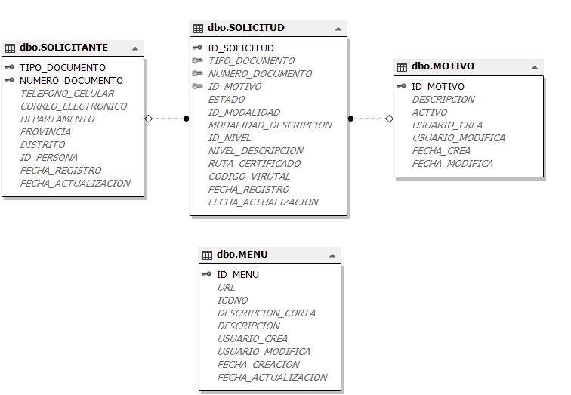

# Diagrama Físico

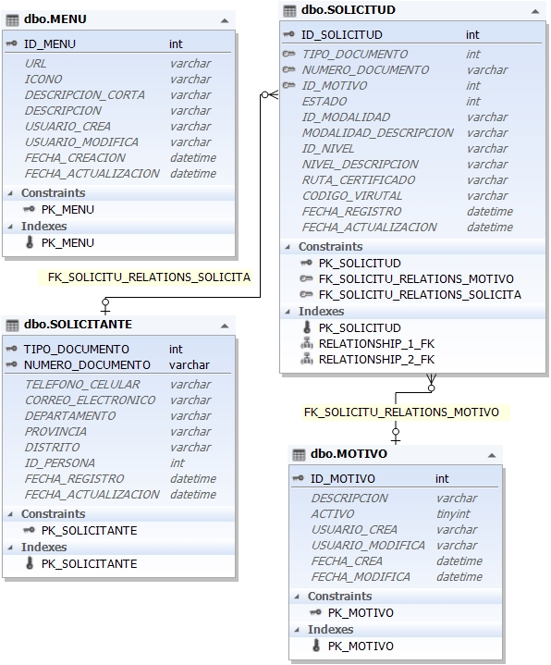

# Diccionario de Datos

# Lista de tablas

|  |  |  |
| --- | --- | --- |
| **Nro.** | **Nombre** | **Descripción** |
| **1** | dbo.MENU | Listado de opciones que tiene el portal (Registrar solicitud y Verificar Certificado) |
| **2** | dbo.MOTIVO | Listado de motivos a visualizar en el formulario de solicitud de certificado. El usuario seleccionará el motivo por el cual desea la el certificado de notas digital. |
| **3** | dbo.SOLICITANTE | Se almacerá la información de la persona que ha solicitado su certificado digital |
| **4** | dbo.SOLICITUD | Se almacerá datatos de la solicitud registrada por una persona desde el portal de emisión de certificados de notas digitales. |

# Descripción de tablas y Campos

|  |  |  |  |  |  |
| --- | --- | --- | --- | --- | --- |
| **Nombre Tabla** | **MENU** | | | | |
| **Nombre Campo** | **Descripción** | **Tipo de dato** | **Obligatorio** | **PK** | **FK** |
| ID_MENU | Identificador único del menú | Int | X | X |  |
| URL | Enlace del menú | varchar(25) |  |  |  |
| ICONO | Ruta acceso al ícono menú | varchar(25) |  |  |  |
| DESCRIPCION_CORTA | Descripción corta del menú | varchar(25) |  |  |  |
| DESCRIPCION | Descripción larga del menú | varchar(50) |  |  |  |
| ACTIVO |  |  |  |  |  |
| ESTADO |  |  |  |  |  |
| USUARIO_CREACION | Usuario que se registró el menú | varchar(25) |  |  |  |
| USUARIO_ACTUALIZACION | Usuario que actualizó el menú | varchar(25) |  |  |  |
| FECHA_CREACION | Fecha en la que se registró el menú | Datetime |  |  |  |
| FECHA_ACTUALIZACION | Fecha en la que se actualizó el menú | Datetime |  |  |  |

|  |  |  |  |  |  |
| --- | --- | --- | --- | --- | --- |
| **Nombre Tabla** | **MOTIVO** | | | | |
| **Nombre Campo** | **Descripción** | **Tipo de dato** | **Obligatorio** | **PK** | **FK** |
| ID_MOTIVO | Identificador único del motivo | Int | X | X |  |
| DESCRIPCION | Descripción del motivo | varchar(25) |  |  |  |
| ACTIVO | Estado del motivo  (0: desactivado / 1: activado) | Tinyint |  |  |  |
| ESTADO |  |  |  |  |  |
| USUARIO_CREACION | Usuario que se registró el motivo | varchar(25) |  |  |  |
| USUARIO_ACTUALIZACION | Usuario que actualizó el motivo | varchar(25) |  |  |  |
| FECHA_CREACION | Fecha en la que se registró el motivo | Datetime |  |  |  |
| FECHA_ACTUALIZACION | Fecha en la que se actualizó el motivo | Datetime |  |  |  |

|  |  |  |  |  |  |
| --- | --- | --- | --- | --- | --- |
| **Nombre Tabla** | **SOLICITANTE** | | | | |
| **Nombre Campo** | **Descripción** | **Tipo de dato** | **Obligatorio** | **PK** | **FK** |
| ID_SOLICITANTE | Tipo de documento del solicitante | Int | X | X |  |
| ID_PERSONA | Identificador único de su registro en siagie como persona | Int | X |  |  |
| TIPO_DOCUMENTO | Tipo de documento del solicitante | Int | X |  |  |
| NUMERO_DOCUMENTO | Número de documento del solicitante | varchar(25) | X |  |  |
| TELEFONO_CELULAR | Número celular del solicitante | varchar(25) |  |  |  |
| CORREO_ELECTRONICO | Correo electrónico del solicitante | varchar(50) |  |  |  |
| DEPARTAMENTO | Departamento del solicitante | varchar(25) |  |  |  |
| PROVINCIA | Provincia del solicitante | varchar(50) |  |  |  |
| DISTRITO | Distrito del solicitante | varchar(50) |  |  |  |
| FECHA_CREACION | Fecha en la que se registró la solicitud | Datetime |  |  |  |
| FECHA_ACTUALIZACION | Fecha en la que se actualizó el registro | Datetime |  |  |  |

|  |  |  |  |  |  |
| --- | --- | --- | --- | --- | --- |
| **Nombre Tabla** | **SOLICITUD** | | | | |
| **Nombre Campo** | **Descripción** | **Tipo de dato** | **Obligatorio** | **PK** | **FK** |
| ID_SOLICITUD | Identificador único de la solicitud | Int | X | X |  |
| ID_SOLICITANTE |  |  |  |  |  |
| ID_MOTIVO | Identificador del motivo | Int |  |  | X |
| ID_MODALIDAD | Identificador de la modalidad educativa | varchar(2) |  |  |  |
| MODALIDAD_DESCRIPCION | Descripción de la modalidad educativa | varchar(50) |  |  |  |
| ID_NIVEL | Identificador único del nivel educativo | varchar(2) |  |  |  |
| NIVEL_DESCRIPCION | Descripción del nivel educativo | varchar(50) |  |  |  |
| ESTADO_SOLICITUD | Estado de la solicitud | Int |  |  |  |
| RUTA_CERTIFICADO | Ruta donde se almacena el certificado generado | varchar(25) |  |  |  |
| CODIGO_VIRUTAL | Código QR virtual para emisión de certificado | varchar(50) |  |  |  |
| ACTIVO |  |  |  |  |  |
| ESTADO |  |  |  |  |  |
| FECHA_CREACION | Fecha en la que se registró la solicitud | Datetime |  |  |  |
| FECHA_ACTUALIZACION | Fecha en la que se actualizó el registro | Datetime |  |  |  |

# Anexos